
Verslag stuurgroep HELA 04022025

Aanwezigen: dr. Johan Gaublomme, Griet Verdoodt, Anima Verstraeten, Veerle Boersma, Patricia Massez, Sarah Claeys en Sonja Van Nieuwenhove
Afwezig : Lieselotte Sandra, Dr. Liliane Lombaert, Dr. Karin Van Gyseghem en Katrien Vandenbroucke
Verslag: Sonja
Agenda en verslag
- Vertegenwoordiger Kathleen Hollevoet – Lilly Kennismaking met Mounjaro (Tirzepatide)
- Overzicht datums Praatcafé Diabetes en lesgevers:
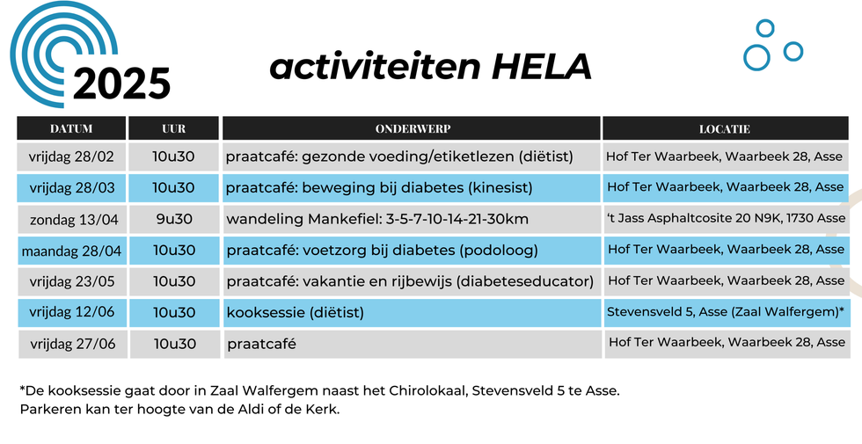
- Inhoud Praatcafé Diabetes 2025:
In groep praten patiënten over hun gezondheid en wij proberen ze te motiveren tot een betere zelfzorg en preventie diabetes. Patiënten worden vrij sterk betrokken, hoe omgaan met hun diabetes, de valkuilen en het verwerken van hun diabetes. In samenwerking met diabeteseducator en spreker leggen we de onderwerpen op voorhand vast. Patiënten beslissen in groep wat zij willen als inhoud.
De spreker kan gebruik maken van een korte presentatie, een folder, een quiz, een afbeelding als handleiding als kapstok voor de interactieve gesprekken.
Wij geven telkens de patiënten na een praatcafé een kleine opdracht mee voor het volgende praatcafé, o.a. hun bloedglucosemeter laten meebrengen, etiketten op verpakkingen, hun bloedanalyse, verpakking medicatie, verspreiden van affiches en folders, vragenlijstje voor de spreker, insulinepen meebrengen, tonen van sensor en hoe aanbrengen, insulinepomp, lekkere en gezonde recepten uitwisselen, in groep koken, gemakkelijke kledij, enz.
De bedoeling is dat wij op lange termijn samen met ervaringsdeskundigen en deskundigen kunnen samenwerken tot een creatieve groep voor het ontwikkelen van vormingen en andere activiteiten voor diabetespatiënten.

Aantal aanwezigen 2025 -Praatcafé Diabetes
15 oktober: 1e kennismaking | 18
November: | 6
17 januari receptie | 18 (waarvan 4 niet diabetespatiënten en 4 insuline patiënten)
28 febr etiketlezen | 27

- Sessies voor patiënten sept-nov 2015:
We starten met de sessie 'medicatie en diabetes' isme diabeteseducator en apotheker, Ann Slabbaert (Zellik) zal deze sessie begeleiden samen met Sarah en Sonja

- Wandeling Manke Fiel
Dank zij de wandelclub Manke Fiel mogen wij aansluiten met een stand en meewandelen met de wandelclub Manke Fiel in de omgeving van Asse op zondag 13 april 2025.
De wandeling start vanaf 7u-18u.
Samen met de Diabetesliga starten wij om 9u30 met een informatiestand tot ongeveer 17u.Iedereen kan deelnemen aan de wandeling en een bezoek brengen aan de 2 standen. De bedoeling is om kennis te maken met de werking HELA en de Diabetesliga.
Wij geven folders mee rond voeding en voeren ook een glycemiecontrole uit met wegwerp prikkers, wie dit wenst…

Sonja zal een beurtrol ‘aanwezigheid op de stand’ voorzien zodat er permanentie is op de stand.

- Vorming voor zorgverleners
Vorming: Hart - en vaatziekten en diabetes (cardioloog en apotheker)
Voorstel: dr Maarten De Vis uit te nodigen als spreker, hij is cardioloog en endocrinoloog. Sonja neemt contact op. Maarten.de.vis@azorg.be
Apotheker Ann Slabbaert zal aansluiten als spreker Ann.slabbaert@hotmail.com
Onderwerp : bewaren van medicatie, hoe innemen van medicatie cardiovasculaire – en diabetes medicatie
De vorming zal doorgaan eind okt. (datum is nog in overleg) in het WZC Hof Ter Waarbeek te Asse
- Rugschool-bewegen: preventie rugklachten
De lessen in groep en muziek verlopen vrij vlot (om de 14 dagen) Voorlopig zijn er telkens 15 tot 18 deelnemers aanwezig (50 tot 80 jarigen) Proficiat aan Patricia voor deze jarenlange begeleiding!

- Het organiseren van een ronde tafel of panel van endocrinologen ( ZH Azorg, Sint Blasius, Vilvoorde en Jette) evt. in samenwerking met HAK Hoppeland
Datum: eind september 2025
Titel: Waar staan we met de diabeteszorg op de werkvloer 1^{elijn} -2e lijn
Johan gaat iedere LOK voorzitter (HAK Hoppelandvzw) aanschrijven om een agenda van de avond op te maken o.a. Een vragenlijst opmaken met vragen 1e lijn_2e lijn
Sonja zal contact opnemen met de verschillende endocrinologen.

- Website
De website is een succes.
Cijfers

- Stage studenten diabeteseducatoren: individueel
Voorlopig stop, te druk. De studenten kunnen aansluiten in het praatcafé diabetes.

- Screening retinopathie
Voorlopig heeft MONA onvoldoende bezetting om terug een screening te organiseren

- Allerlei :
Een attentie WZC Hof ter Waarbeek voor het gratis gebruik van materialen en locatie
Banners zijn in opmaak

- To do
- Samenvatting Mounjaro opvragen via Sarah
- Keuken via CC Asse reserveren
- Contact opnemen met Jos De Bisschop wandeling Manke Fiel en Diabetesliga
- Gratis fruit via Belorta Zellik (wandeling)
- Specialist en apotheker contacteren vorming voor praatcafé en vorming hart- en vaatziekten
- Drukker: banner
- Aanwezigheid praatcafé diabetes

De volgende stuurgroep zal doorgaan op woensdag 14 mei om 20u in het WZC Hof Ter Waarbeek

